P_M\left(\mu\right)=\alpha\left(\mu-\mu_c\right)^2+\beta\left(\mu-\mu_c\right)+P_c+\Delta P

$$P_{M}\left(μ_{cH}\right)=P_{H}\left(μ_{cH}\right),P_{M}\left(μ_{cQ}\right)=P_{Q}\left(μ_{cQ}\right),n_{M}\left(μ_{cH}\right)=n_{H}\left(μ_{cH}\right),n_{M}\left(μ_{cQ}\right)=n_{Q}\left(μ_{cQ}\right).$$

$$α=\frac{1}{μ_{cQ}-μ_{cH}}\left(\frac{P_{Q}\left(μ_{cQ}\right)-\left(ΔP+P_{c}\right)}{μ_{cQ}-μ_{c}}-\frac{P_{H}\left(μ_{cH}\right)-\left(ΔP+P_{c}\right)}{μ_{cH}-μ_{c}}\right)\backslash$$
$$\backslash$$
$$\backslash vspace\{1mm\}$$
$$β=\frac{P_{H}\left(μ_{cH}\right)-\left(ΔP+P_{c}\right)}{μ_{cH}-μ_{c}}+\frac{P_{Q}\left(μ_{cQ}\right)-\left(ΔP+P_{c}\right)}{μ_{cQ}-μ_{c}}-\frac{P_{Q}\left(μ_{cQ}\right)-P_{H}\left(μ_{cH}\right)}{μ_{cQ}-μ_{cH}}$$
$$c$$
$$\$\backslash mu_\{cQ\}\$,$$
$$μ_{cQ}$$
$$P\left(n\right)=n^{2}\frac{d\left(\frac{ε\left(n\right)}{n}\right)}{dn}$$
\mu\left(n\right)=\frac{P\left(n\right)+\varepsilon\left(n\right)}{n}=\frac{\kappa\Gamma}{\Gamma-1}n^{\Gamma-1}+m_0,
$$\frac{ε\left(n\right)}{n}=\int{dn}\frac{P\left(n\right)}{n^{2}}=\int{dn} κn^{Γ-2}=\frac{κn^{Γ-1}}{Γ-1}+C,$$

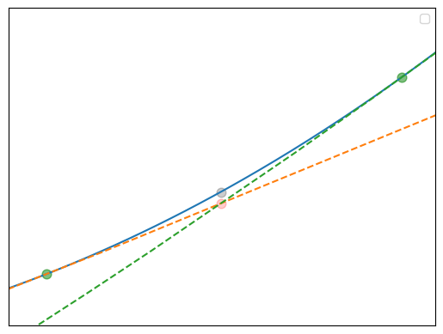

$$P_{c}$$
$$P_{c}+ΔP$$
$$μ_{cQ}$$
\mu_{cQ}
$$P_{M}\left(μ\right)$$

$$Δ_{P}$$
\frac{dM(r)}{dr} = 4\pi r^2 \epsilon(r)

$$\frac{dM\left(r\right)}{dr}=4πr^{2}ϵ\left(r\right)$$

$$Γ_{Q}$$
\mu_{c}
$$μ_{c}$$
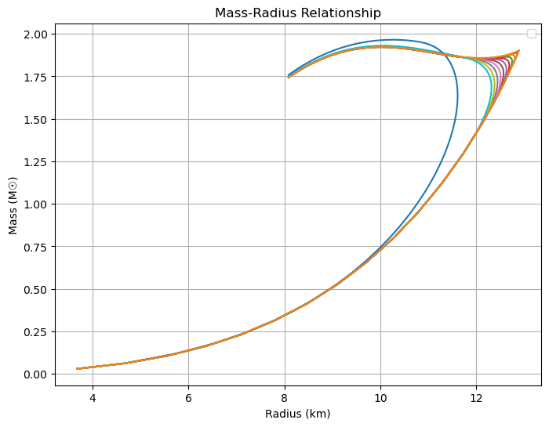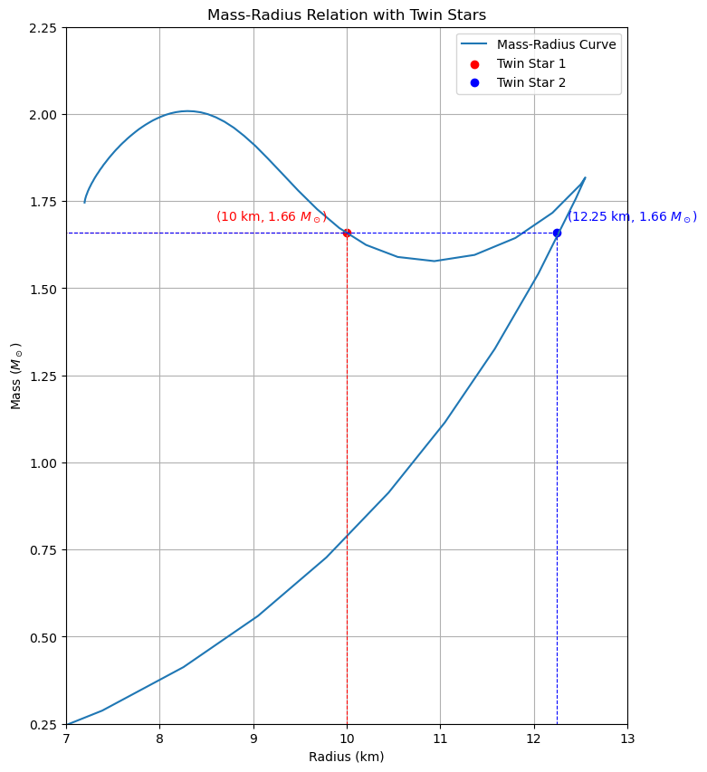

$$c_{s^{2}}=\frac{dP}{dϵ}$$
}

